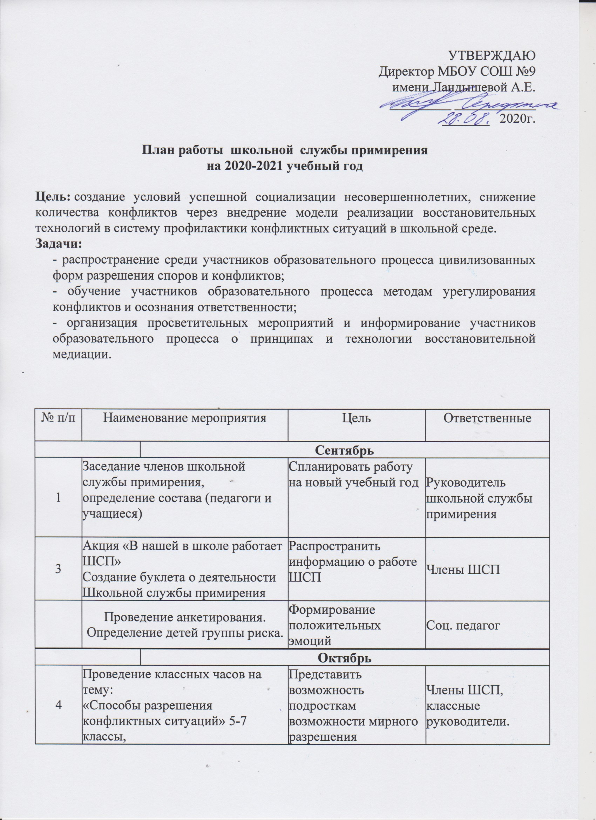

 | Просмотр передачи «Шишкин лес» «О дружбе» 1-2 классы
5 | Информирование участников образовательного процесса (учителей, родителей, учащихся) «Назначение и функции школьной службы примирения» |  | Распространить информацию о работе ШСП | Члены ШСП
6 | Помощь учащимся справится со своими проблемами «Найди бесконфликтный выход из любой ситуации» |  | Формирование положительных эмоций у детей, склонных к агрессивному поведению | Руководитель школьной службы примирения
 |  | Ноябрь
7 | «Веселые переменки» (1-4 классы). |  | Формирование толерантного поведения школьников | Члены ШСП, классные руководители.
8 | Веселые эстафеты в 5-11 классах  «Один за всех и все за одного» |  | Формирование коллективного поведения | Члены ШСП, учитель физ-ры.
 |  | Декабрь
9 | «Как поступить в конфликтной ситуации», 5-7 классы |  | Познакомить на примерах о возможном поведении в разрешении конфликтов | Руководитель школьной службы примирения
10 | Консультирование для родителей «Трудные и критические периоды взросления» |  | Рассказать родителям о возрастных особенностях детей | Руководитель ШСП.
 | Январь
11 | Беседа «Я и взрослый» (5-9 классы) |  | Обсудить с подростками стили бесконфликтного поведения | Руководитель ШСП
12 | Разработка буклетов «Давайте жить дружно» |  | Распространение буклетов | Члены ШСП
 | Февраль
14 | Игровой тренинг «Медиация через письма» 5-9 классы |  | Формирование бесконфликтного поведения | Члены ШСП, классные руководители.
15 | Беседа «Учимся прощать»  (1-4 классы) |  | Обсудить возможные причины конфликтов | Социальный педагог, классные руководители
 |  | Март
16 | Беседы с педагогами на тему: «Основные типы конфликтов» |  | Рассказать о типах конфликтов | Руководитель ШСП.
 | Беседа «Возможные конфликты – как их избежать?» 8-11 классы |  | Познакомить подростков о способах ухода от конфликта со взрослыми | Члены ШСП, классные руководители.
17 | Тренинговое занятие «Мой выбор» (7-8 классы) |  | Приобретение практического опыта у подростков бесконфликтного поведения | Руководитель ШСП
 |  | Апрель
18 | Беседы с педагогами и родителями на тему: «Сила слова» |  | Обсудить возможные выходы из ситуаций | Руководитель ШСП
19 | Игровой тренинг « В поисках друга» |  | Приобретение практического опыта у подростков бесконфликтного поведения | Члены ШСП
 |  | Май
20 | Заседание членов школьной службы примирения. Подведение итогов за прошедший учебный год. |  | Оценить эффективность деятельности ШСП | Руководитель ШСП
21 | Занятие-тренинг «Я люблю мир» 1-4 классы |  | Приобретение практического опыта у подростков бесконфликтного поведения | Члены школьной службы примирения
 | В течение года
22 | Проведение рабочих заседаний состава ШСП. |  | Анализ и планирование работы ШСП | Руководитель школьной службы примирения
23 | Проведение примирительных встреч |  |  | Члены школьной службы примирения
24 | Работа на школьном сайте и стенде |  | Размещение информации о деятельности СШП, рекомендаций, буклетов | Руководитель школьной службы примирения
25 | Изучение литературы по восстановительной медиации и восстановительному правосудию . |  | Самообразование членов ШСП
26 | Организация взаимодействия ШСП со всеми структурными подразделениями образовательной организации: КДН, ПДН, органами опеки и попечительства, Совета профилактики. |  | Проведение профилактической работы с подростками, склонными к агрессивному поведению | Администрация школы, руководитель школьной службы примирения
27 | Участие в конференциях, семинарах по профилю деятельности службы школьной медиации, проводимых на уровне района. |  | Приобретение практического опыта по разрешению конфликтов | Члены ШСП.

Руководитель ШСП И.Н.Андреева

